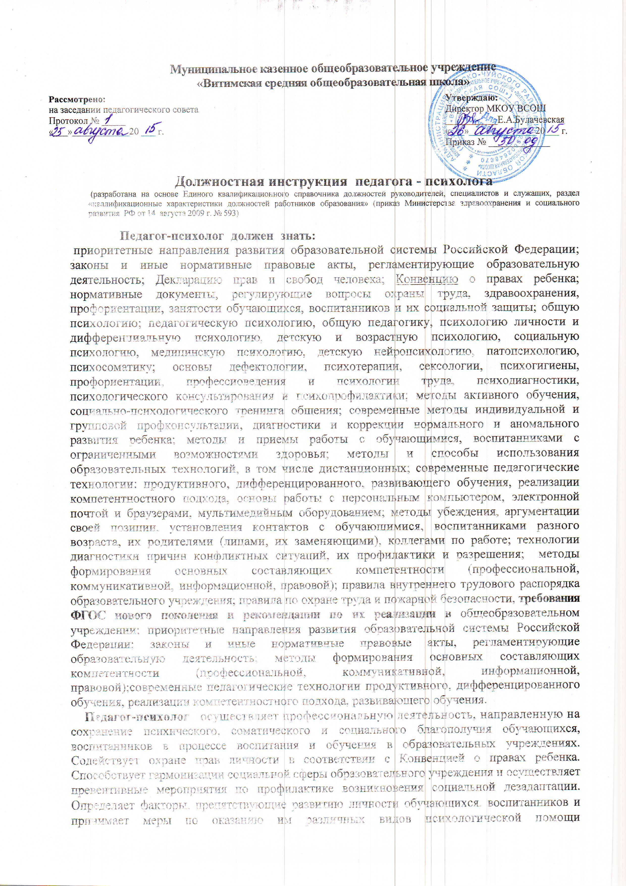
Муниципальное казенное общеобразовательное учреждение «Витимская средняя общеобразовательная школа»
Утверждаю:
Директор МКОУ ВСОШ ___________Е.А.Булачевская
«___»______________20___ г.
Приказ № _____________
Рассмотрено:
на заседании педагогического совета
Протокол № _____
«___»____________20 ___ г.

Должностная инструкция педагога - психолога
(разработана на основе Единого квалификационного справочника должностей руководителей, специалистов и служащих, раздел «квалификационные характеристики должностей работников образования» (приказ Министерства здравоохранения и социального развития РФ от 14 августа 2009 г. № 593)

Педагог-психолог должен знать:
приоритетные направления развития образовательной системы Российской Федерации; законы и иные нормативные правовые акты, регламентирующие образовательную деятельность; Декларацию прав и свобод человека; Конвенцию о правах ребенка; нормативные документы, регулирующие вопросы охраны труда, здравоохранения, профориентации, занятости обучающихся, воспитанников и их социальной защиты; общую психологию; педагогическую психологию, общую педагогику, психологию личности и дифференциальную психологию, детскую и возрастную психологию, социальную психологию, медицинскую психологию, детскую нейропсихологию, патопсихологию, психосоматику; основы дефектологии, психотерапии, сексологии, психогигиены, профориентации, профессиоведения и психологии труда, психодиагностики, психологического консультирования и психопрофилактики; методы активного обучения, социально-психологического тренинга общения; современные методы индивидуальной и групповой профконсультации, диагностики и коррекции нормального и аномального развития ребенка; методы и приемы работы с обучающимися, воспитанниками с ограниченными возможностями здоровья; методы и способы использования образовательных технологий, в том числе дистанционных; современные педагогические технологии: продуктивного, дифференцированного, развивающего обучения, реализации компетентностного подхода, основы работы с персональным компьютером, электронной почтой и браузерами, мультимедийным оборудованием; методы убеждения, аргументации своей позиции, установления контактов с обучающимися, воспитанниками разного возраста, их родителями (лицами, их заменяющими), коллегами по работе; технологии диагностики причин конфликтных ситуаций, их профилактики и разрешения; методы формирования основных составляющих компетентности (профессиональной, коммуникативной, информационной, правовой); правила внутреннего трудового распорядка образовательного учреждения; правила по охране труда и пожарной безопасности, требования ФГОС нового поколения и рекомендации по их реализации в общеобразовательном учреждении; приоритетные направления развития образовательной системы Российской Федерации; законы и иные нормативные правовые акты, регламентирующие образовательную деятельность; методы формирования основных составляющих компетентности (профессиональной, коммуникативной, информационной, правовой);современные педагогические технологии продуктивного, дифференцированного обучения, реализации компетентностного подхода, развивающего обучения.
Педагог-психолог осуществляет профессиональную деятельность, направленную на сохранение психического, соматического и социального благополучия обучающихся, воспитанников в процессе воспитания и обучения в образовательных учреждениях. Содействует охране прав личности в соответствии с Конвенцией о правах ребенка. Способствует гармонизации социальной сферы образовательного учреждения и осуществляет превентивные мероприятия по профилактике возникновения социальной дезадаптации. Определяет факторы, препятствующие развитию личности обучающихся, воспитанников и принимает меры по оказанию им различных видов психологической помощи (психокоррекционного, реабилитационного, консультативного). Оказывает консультативную помощь обучающимся, воспитанникам, их родителям (лицам, их заменяющим), педагогическому коллективу в решении конкретных проблем. Проводит психологическую диагностику; используя современные образовательные технологии, включая информационные, а также цифровые образовательные ресурсы. Проводит диагностическую, психокоррекционную реабилитационную, консультативную работу, опираясь на достижения в области педагогической и психологической наук, возрастной психологии и школьной гигиены, а также современных информационных технологий. Составляет психолого-педагогические заключения по материалам исследовательских работ с целью ориентации педагогического коллектива, а также родителей (лиц их замещающих) в проблемах личностного и социального развития обучающихся, воспитанников. Ведет документацию по установленной форме, используя ее по назначению. Участвует в планировании и разработке развивающих и коррекционных программ образовательной деятельности с учетом индивидуальных и половозрастных особенностей обучающихся, воспитанников, в обеспечении уровня подготовки обучающихся, воспитанников, соответствующего требованиям федерального государственного образовательного стандарта, федеральным государственным образовательным требованиям. Способствует развитию у обучающихся, воспитанников готовности к ориентации в различных ситуациях жизненного и профессионального самоопределения. Осуществляет психологическую поддержку творчески одаренных обучающихся, воспитанников, содействует их развитию и организации развивающей среды. Определяет у обучающихся, воспитанников степень нарушений (умственных, физиологических, эмоциональных) в развитии, а также различного вида нарушений социального развития и проводит их психолого-педагогическую коррекцию. Участвует в формировании психологической культуры обучающихся, воспитанников, педагогических работников и родителей (лиц их заменяющих), в том числе и культуры полового воспитания. Консультирует работников образовательного учреждения по вопросам развития обучающихся, воспитанников, практического применения психологии для решения педагогических задач, повышения социально-психологической компетентности обучающихся, воспитанников, педагогических работников, родителей (лиц, их заменяющих). Анализирует достижение и подтверждение обучающимися уровней развития и образования (образовательных цензов). Оценивает эффективность образовательной деятельности педагогических работников и педагогического коллектива, учитывая развитие личности обучающихся, используя компьютерные технологии, в т.ч. текстовые редакторы и электронные таблицы в своей деятельности. Участвует в работе педагогических, методических советов, других формах методической работы, в подготовке и проведении родительских собраний, оздоровительных, воспитательных и других мероприятий, предусмотренных образовательной программой, в организации и проведении методической и консультативной помощи родителям (лицам, их заменяющим). Обеспечивает охрану жизни и здоровья обучающихся, воспитанников во время образовательного процесса. Выполняет правила по охране труда и пожарной безопасности.
.
Требования к квалификации. Высшее профессиональное образование или среднее профессиональное образование по направлению подготовки "Педагогика и психология" без предъявления требований к стажу работы либо высшее профессиональное образование или среднее профессиональное образование и дополнительная профессиональная подготовка по направлению подготовки "Педагогика и психология" без предъявления требований к стажу работы.

С инструкцией ознакомлен (а)________________________________________
роспись расшифровка
«___» _____________ 20____ г.
С инструкцией ознакомлен (а)________________________________________
роспись расшифровка
«___» _____________ 20____ г.

С инструкцией ознакомлен (а)________________________________________
роспись расшифровка
«___» _____________ 20____ г.

